 |  | Hengyi Industries Sdn Bhd 恒逸实业（文莱）有限公司
 |  | 公用工程部周（月）检和诊断记录
 |  | 记录编号 | HYBN-T6-23-0013-2024-1 |  |  | 使用单位 | 公用工程部
检查区域 |  | 生产装置 | 检查时间 |  |  | 2月5日 | 周检■ 月检□ 其它□
序号 | 存在问题 |  |  | 检查时间 | 对策措施及  整改要求 | 要求整改时间  /整改人 | 整改情况 | 整改人/时间 | 验证人/时间
 | 常压液氮贮槽底部卫生清理 |  |  | 2.5 | 清理干净 | 三班/2 .9 | 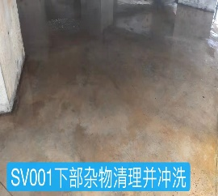 | 于亚鹏  2.9 | 张云波  2.10
 | 预冷水泵西侧排水沟卫生清理 |  |  | 2.5 | 清理干净 | 二班/2 .9 | 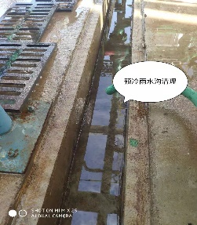 | 闫路军  2.8 | 张云波  2.10
 | K001C控制电缆盒子处死虫子清理 |  |  | 2.5 | 清理干净 | 四班/2 .9 | 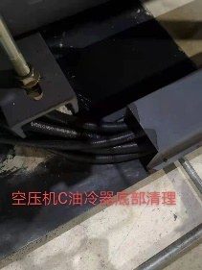 | 张飞鹏  2.9 | 张云波  2.10
 | K001D油箱表面及油冷却器表面积尘清理 |  |  | 2.5 | 清理干净 | 一班/2 .9 | 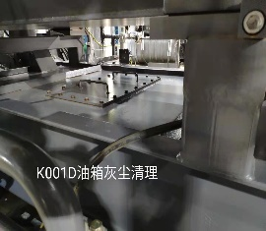 | 孟新  2.9 | 张云波  2.10
 | K003A积液罐液位未贴红线 |  |  | 2.5 | 粘贴 | 二班/2 .9 | 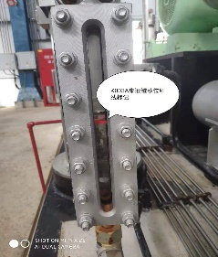 | 闫路军  2.8 | 张云波  2.10
 | K003B油箱表面油污清理 |  |  | 2.5 | 清理干净 | 四班/2.9 | 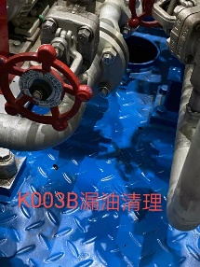 | 张飞鹏  2.9 | 张云波  2.10
 | P001A轴承箱底部漏油 |  |  | 2.5 | 清理油污并紧固堵头 | 四班/2.9 | 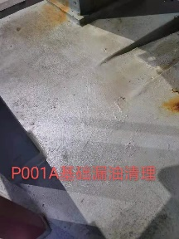 | 张飞鹏  2.9 | 张云波  2.10
 | 二循P201A东侧杂草及青苔清理 |  |  | 2.5 | 清理干净 | 一班/2.9 | 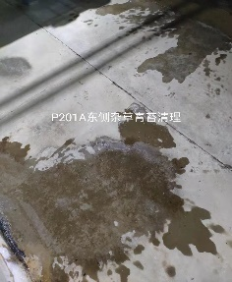 | 孟新  2.9 | 张云波  2.10
参检人员： 张云波 邓文涛 主管领导审核（签名）： 温建成

